План-конспект занятия
педагога дополнительного образования
Кеменова Геннадия Николаевича
Объединение: «Хапкидо»
Программа: «Хапкидо»
Группа:01-74,01-75, 01-76
Дата проведения: 28.12.2022
Время проведения: 16.50-18.30, 18.30-20.00, 15.10-16.40
Тема занятия: Тактическая подготовка. Удары по «ракетке» (отработка точности и техники ударов ногами).
ЦЕЛЬ: изучить особенности ударов ногами для более эффективного выполнения спарринговой техники.
ЗАДАЧИ:
-способствовать совершенствованию техники ударов ногами
-улучшить координацию движений и мышечную память, повысить уровень самоконтроля;
-способствовать воспитанию упорства, трудолюбия, уверенности в себе;
Разминка общая
- И.п. – основная стойка.
Наклон головы в перед - в лево -в право.
Поворот головы в лево - в право.
Круговые движения плечами вперёд-назад.
- И.п. – руки вытянуты вперед на уровне плеч,кисти собраны в кулак, ноги на ширине плеч.
Круговые движения наружу, во внутрь кулаками.
Круговые движения наружу, во внутрь предплечьями.
Одновременные круговые движения руками вперед, назад.
- И.п. – руки на поясе, ноги на ширине плеч.
Наклоны корпуса влево, вправо, вперед, назад.
- И.п. – руки опущены, ноги на расстояние две ширины плеч.
Полу-выпады в лево,в право. Полные выпады в лево,в право.
- И.п. – основная стойка.
Выпад вперед на правую ногу, левую ногу.
Круговые движения стопой правой, левой ногой во внутрь, наружу.

Растягивающие упражнения на полу.
Наклон корпуса из положения седа, ноги прямые.
Упражнение «бабочка».
Стопу согнутой ноги прижимаем к груди, к уху.
Выпрямляем одну ногу с фиксацией в сторону-вверх, вперед-вверх.
На другую ногу повторить тоже самое.
И.п. - Сед ноги врозь, руки на полу.
Наклон к правой ноге, к левой ноге, наклон вперед.
Упражнение поперечный «шпагат»; левый, правый продольный «шпагат», поперечный «шпагат».

Исходное положение-спортивная стойка в степе «ап-соги» (подскоки, пружинящие движения):
Повороты корпуса на месте;
Разминка специальная

Ударные поверхности ноги
Площадь ступни под большим пальцем.
При нанесении удара пальцы максимально отгибаются вверх.
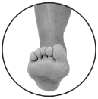

Внешнее ребро стопы.
В основном используется для ударов в сторону. Ударной площадью служит ребро стопы от мизинца до пятки.
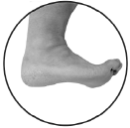

Ступня ноги.
Используется для нанесения ударов в голову, в туловище, в пах. Также может служить для изменения траектории удара противника в защите.
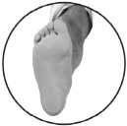

Подъем стопы.
Верхняя поверхность стопы. Пальцы стопы натянуты вниз.
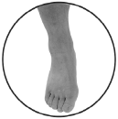

Пятка.
Используется для ударов назад, сверху-вниз или для толкающего удара вперед. Для того чтобы эффективно нанести удар пяткой нужно стопу отогнуть вверх.
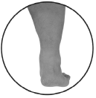

Колено.
Используется в основном в ближнем бою. При ударе коленом пятка должна располагаться как можно ближе к задней части бедра, колено максимально сгибаться. Удары коленями наносятся прямо и сбоку.
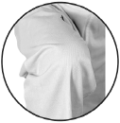

ОСНОВНЫЕ УДАРЫ НОГАМИ

Прямой удар ногой
Из левосторонней задней позиции перенесите вес тела на левую ногу. Одновременно поднимите вверх бедро правой ноги. Стопа правой ноги обращена подушечками вниз. Выполните ударное движение активным разгибанием голени правой ноги. Стопа правой ноги обращена подушечками в сторону нанесения удара. Нога полностью выпрямлена, живот втянут, туловище прямое. Верните ногу в исходное положение по кратчайшей траектории удара и примите боевую позицию.
Отклонение туловища назад. Опущенные руки во время удара. Неустойчивое положение опорной ноги.
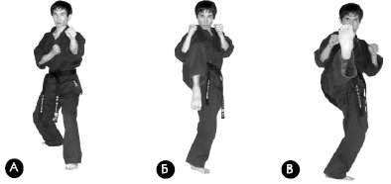

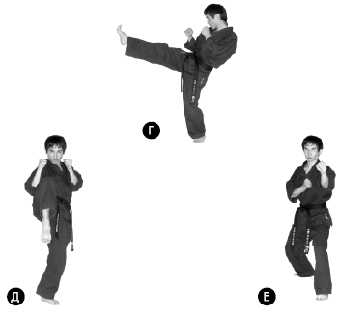

Боковой удар ногой

Из левосторонней задней позиции перенесите вес тела на левую ногу. Одновременно поднимите вверх-вперед бедро правой ноги и разверните туловище и стопу левой ноги на 60°. Нанесите удар активным движением таза вперед и разгибанием голени правой ноги. Нога полностью выпрямлена, живот втянут. Удар наносится подушечкой стопы правой ноги. Верните ногу в исходное положение по кратчайшей траектории удара и примите боевую позицию.
Отклонение туловища назад или в сторону. Неразвернутая опорная нога. Опущенные вниз руки во время удара.
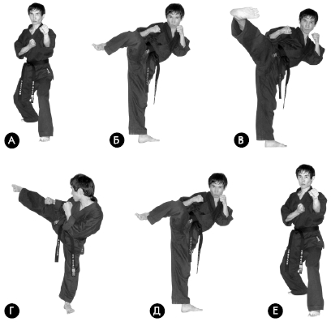

Удар ногой в сторону
Из левосторонней задней позиции перенесите вес тела на левую ногу. Одновременно поднимите вверх бедро правой ноги, разверните туловище и стопу левой ноги на 90°. Выполните ударное движение активным разгибанием бедра правой ноги. Ноги полностью выпрямлены, живот втянут, туловище прямое. Удар наносится пяткой или всей подошвенной частью стопы. Верните ногу в исходное положение по кратчайшей траектории удара и примите боевую позицию.
Отклонение туловища назад или в сторону. Неразвернутая опорная нога. Опущенные вниз руки во время удара.
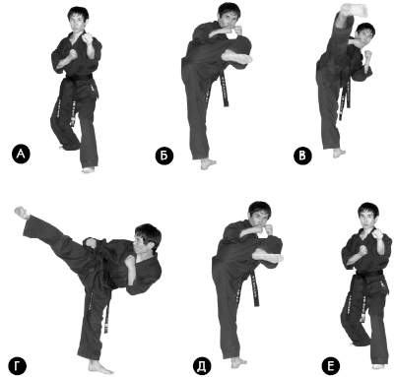

Прямой удар коленом
Из левосторонней задней позиции перенесите вес тела на левую ногу, одновременно сгибая правую ногу в колене и вынося вперед-вверх бедро. Выполните ударное движение коленом. Опорная нога выпрямлена в коленном суставе, а бьющая максимально согнута. Таз выведен вперед, живот втянут. Верните ногу в исходное положение по траектории удара и примите боевую позицию.
Отклонение туловища назад или в сторону. Недостаточно согнутый коленный сустав бьющей ноги. Опущенные руки во время удара.
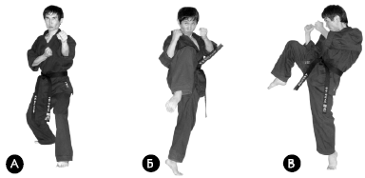
ТЕОРЕТИЧЕСКИЙ МАТЕРИАЛ
Удары по «ракеткам»:
Уровень атаки – средний (живот).
Боковой удар дальней («задней») ногой «дольо чаги» со степа.
Боковой толкающий удар «миро-чаг» дальней («задней») ногой со степа.
Уровень атаки – голова.
Боковой удар дальней («задней») ногой «дольо чаги» со степа.
Удар сверху-вниз «нерьё-чаги дальней («задней») ногойсо степа.
Домашнее задание: отработать основные удары ногами по 5 повторений каждое.
Обратная связь: Фото и видео самостоятельного выполнения задания отправлять на электронную почту metodistduz@mail.ru

